第六届网络读书活动 参赛方式
具体步骤:
- 登陆江苏省中小学文献信息网（www.shangshu.com）

- 点击“江苏省第六届中小学网络读书活动”专栏
读书活动的专栏,请点击

- 在左上角有 注册界面，选择“新用户注册”。
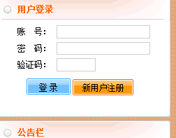
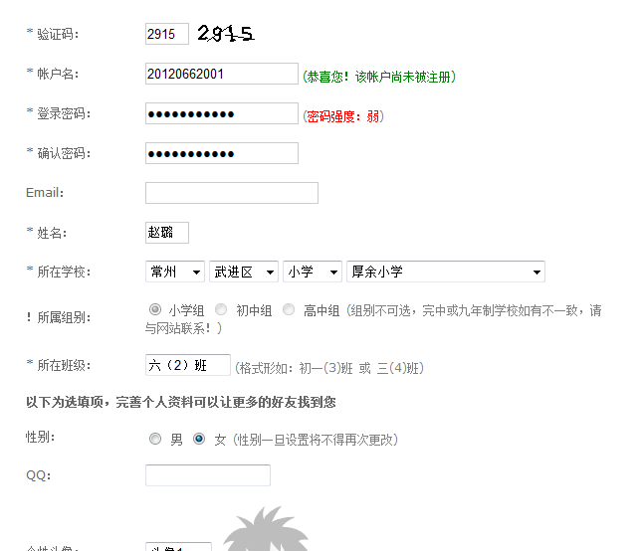

账户统一为：201306+班级+两位顺序号，
例如：2013 06 62 01
年份 月份 班级 作品号
登录密码：自定
其他根据实际情况填写。
5.进入作品上传界面：
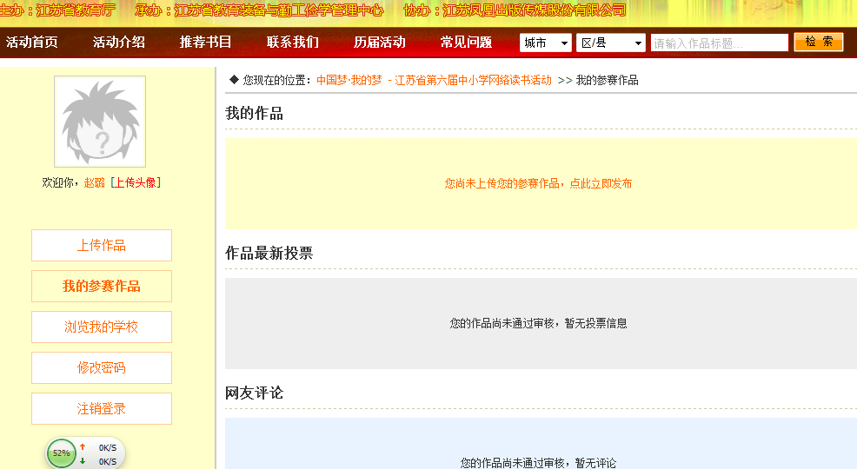
点：上传作品
6.按步骤上传作品。
